

GVHD: **Phan Trung Phát**

Lớp: **IT005.X111.1**

|  |  |
| --- | --- |
| **Họ và tên** | **MSSV** |
| Họ và tên sinh viên 1 | MSSV 1 |
| Họ và tên sinh viên 2 | MSSV 2 |

1

**TÊN BÀI THỰC HÀNH**

**ĐÁNH GIÁ KHÁC (*):**

|  |  |
| --- | --- |
| **Nội dung** | **Kết quả** |
| Tổng thời gian thực hiện bài thực hành trung bình (1) |  |
| Link Video thực hiện (2)  *(nếu có)* |  |
| Ý kiến (3) *(nếu có)*  + Khó khăn  + Đề xuất … |  |
| Điểm tự đánh giá (4) | /10 |
| (*): phần (1) và (4) bắt buộc thực hiện. | |

# Câu hỏi 1

## Minh chứng:

Nội dung.

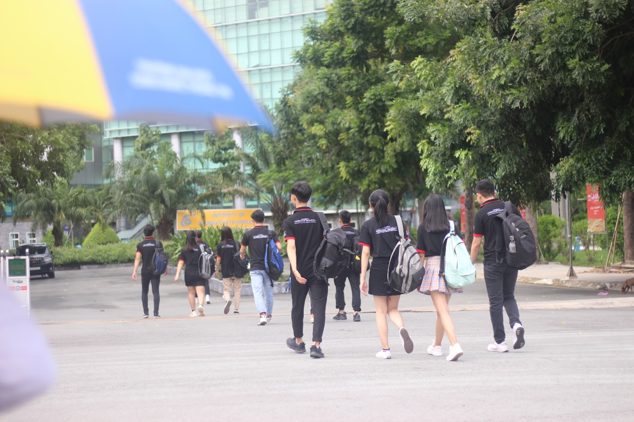

Hình 1. Hình ảnh minh họa

## Giải thích:

Nội dung.

# Câu hỏi 2

## Minh chứng:

Nội dung.

## Giải thích:

Nội dung.

# Câu hỏi 3

## Minh chứng:

Nội dung.

## Giải thích:

Nội dung.

**YÊU CẦU CHUNG**

1. Đánh giá

* Chuẩn bị tốt các yêu cầu đặt ra trong bài thực hành.
* Sinh viên hiểu và tự thực hiện được bài thực hành, trả lời đầy đủ các yêu cầu đặt ra.
* Nộp báo cáo kết quả chi tiết những đã thực hiện, quan sát thấy và kèm ảnh chụp màn hình kết quả *(nếu có)*; giải thích cho quan sát *(nếu có)*.
* Sinh viên báo cáo kết quả thực hiện và nộp bài.

1. Báo cáo

* Nộp file .docx. Tập trung vào nội dung, giải thích.
* Nội dung trình bày bằng Font chữ Cambria hoặc Times New Roman (*tuy nhiên, phải chuyển đổi hết báo cáo này sang 1 font chữ thống nhất*) – cỡ chữ 13. Canh đều (Justify) cho văn bản. Canh giữa (Center) cho ảnh chụp.
* Đặt tên theo định dạng: Mã lớp-LabX_MSSV1_MSSV2. (trong đó X là Thứ tự buổi Thực hành).

Ví dụ: IT005.O21.1-Lab01_25520001_25520002

* Nếu báo cáo có nhiều file, nén tất cả file vào file .ZIP với cùng tên file báo cáo.
* Không đặt tên đúng định dạng – yêu cầu, sẽ KHÔNG chấm điểm bài thực hành.
* Nộp file báo cáo trên theo thời gian đã thống nhất tại courses.uit.edu.vn.

Bài sao chép, trễ, … sẽ được xử lý tùy mức độ vi phạm.

**HẾT**